济宁医学院教务处函件

教务函〔2019〕9号
关于组织申报2019年
济宁医学院大学生创新训练计划项目的通知
各学院：
根据《济宁医学院大学生创新训练计划项目管理办法》（济医院字〔2019〕11号）要求，学校拟组织2019年大学生创新训练计划项目（以下简称创新项目）申报工作，有关事项通知如下：
一、资助对象
创新项目负责人须为我校全日制普通本科在校学生（不含专升本），以团队形式进行申报，团队人员原则上不超过5人,申报人以一、二年级在校生为主（五年制为一至三年级），原则上不接受2019年9月份进入毕业班的学生申报。
- 选题范围及申报要求
1.创新训练项目为本科生个人或团队在导师指导下，自主完成创新性研究项目设计、研究项目实施、研究报告撰写、成果（学术）交流等工作。
2.项目不得与以往立项的各级各类项目或教师课题重复。
3.一个项目指导教师数量原则上为一人，最多不超过两人，2016年未结题大学生创新训练计划项目指导教师和学生不允许申报。
4.创新项目应具有一定的创新性，原则上不接受综述类、一般调查报告和社会实践类项目申报。
三、申报程序及时间安排
1.各学院严格按照《济宁医学院大学生创新训练计划项目管理办法》要求，按照“兴趣驱动、自主实践、重在过程”的原则，积极动员组织学生组队申报，创新创业导师、学业导师应积极指导学生申报，并作为导师积极参与申报，鼓励学生尽快确定课题内容，联系并确定指导教师，认真准确填写《大学生创新训练计划项目申报书》（附件1）和《济宁医学院大学生创新训练计划项目汇总表》（附件2）。
2.学校组织专家对申报创新项目进行严格评审，公布立项名单，并在校级创新项目基础上，择优推荐申报国家级大学生创新创业训练计划立项项目。
3.请各学院于2019年3月8日（星期五）前将《大学生创新训练计划项目申报书》（一份）和《济宁医学院大学生创新训练计划项目汇总表》（一份）纸质版签章后连同电子版报送教务处创新教育科，电子版通过OA发送（联系人：周军燕 联系电话：0633-2983769）。

附件：1.济宁医学院大学生创新训练计划项目申报书
2.济宁医学院大学生创新训练计划项目汇总表
3.济宁医学院大学生创新训练计划项目管理办法（济医院字〔2019〕11号）
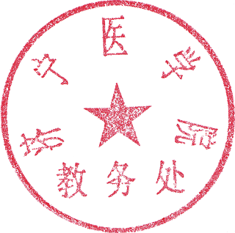

教 务 处
2019年1月31日

